***Правила и регулации за събития на АУБ Олимпикс***

Маратон Бачиново

**Маршрут:**

Трасето започва от ресторант „Шери“, разположен на пешеходната алея към парк Бачиново. Трасето минава по продължението на алеята, прави обратен завой на дървения мост преди езерото в края на пешеходната алея, и се връща обратно в началната точка, където се намира и финалът.

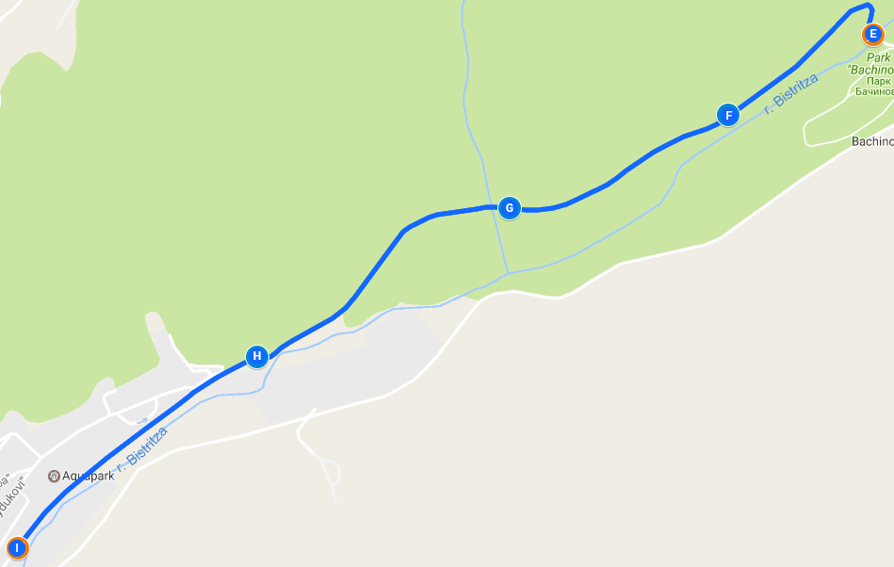

**Старт/Финиш:** 42.02627, 23.10759

**Правила:**

* Организаторите предоставят три дивизии:
  + Мъже (със състезателен характер, приблизителна дължина: 4.5 км)
  + Жени (със състезателен характер, приблизителна дължина: 4.5 км)
  + Деца (с несъстезателен характер, приблизителна дължина: 1км)
* За победители се считат завършилите с трите най-бързи времена в съответната дивизия със състезателен характер.
* Всеки участник има право само на един опит да завърши трасето.
* Участниците са задължени да носят предоставения им стикер с номер на отпред на фланелката си.
* Участниците ще бъдат пускани в малки групи през интервал от 30 секунди.
* Времето за завършване на трасето на всеки участник се изчислява като се вземе разликата между времето му на тръгване и времето му на пристигане.
* Всеки участник в дивизия със състезателен характер е задължен да се придържа към определения маршрут. Всяко нарушение подлежи на дисквалификация.
* Подсигуряват се контролни пунктове по трасето, на които състезателите могат да получат вода или да поискат лекарска помощ. На тези пунктове се извършва и контрол над участниците за придържане към определения маршрут.

**Налагане на правилата:**

* Не се разрешава оспорване на решенията на представителите на клуб АУБ Олимпикс на мястото на събитието.
* От участниците се изисква да бъдат на старта между 9:30 и 10:00 часа в деня на маратона 22.04.2017 за предварително записване и потвърждаване на участието. Записването продължава най-късно до 10 минути след началото на съответната дивизия.

**Награждаване:**

* Победителите се обявяват от организаторите на АУБ Олимпикс след завършване на събитието.
* Първите три места във всяка дивизия със състезателен характер получават символична награда в деня на събитието.
* Всеки участник автоматично участва в томбола за награда предоставена от Decathlon със своя стартов номер.